**PENGARUH PENERAPAN *E-GOVERNMENT*, KOMUNIKASI DAN KOMPETENSI KERJA TERHADAP KINERJA KARYAWAN PADA DINAS PENANAMAN MODAL DAN PELAYANAN TERPADU SATU PINTU (DPMPTSP) KOTA TANGERANG SELATAN**

**SKRIPSI**

Sebagai Salah Satu Syarat Untuk Memperoleh Gelar Sarjana Manajemen Pada Program Studi Manajemen



**DEVITA CINDYA YOLANDA PUTRI**

**NIM: 2061201198**

**INSTITUT TEKNOLOGI DAN BISNIS AHMAD DAHLAN**

**JAKARTA**

**2024**

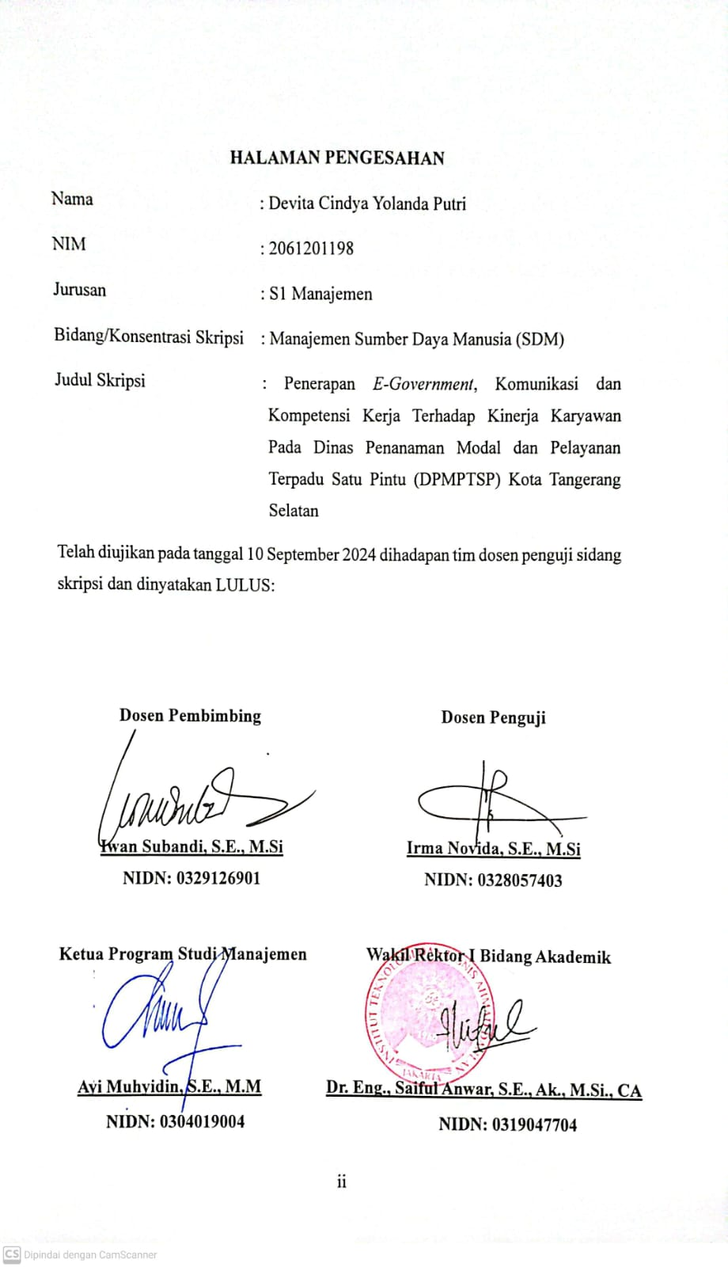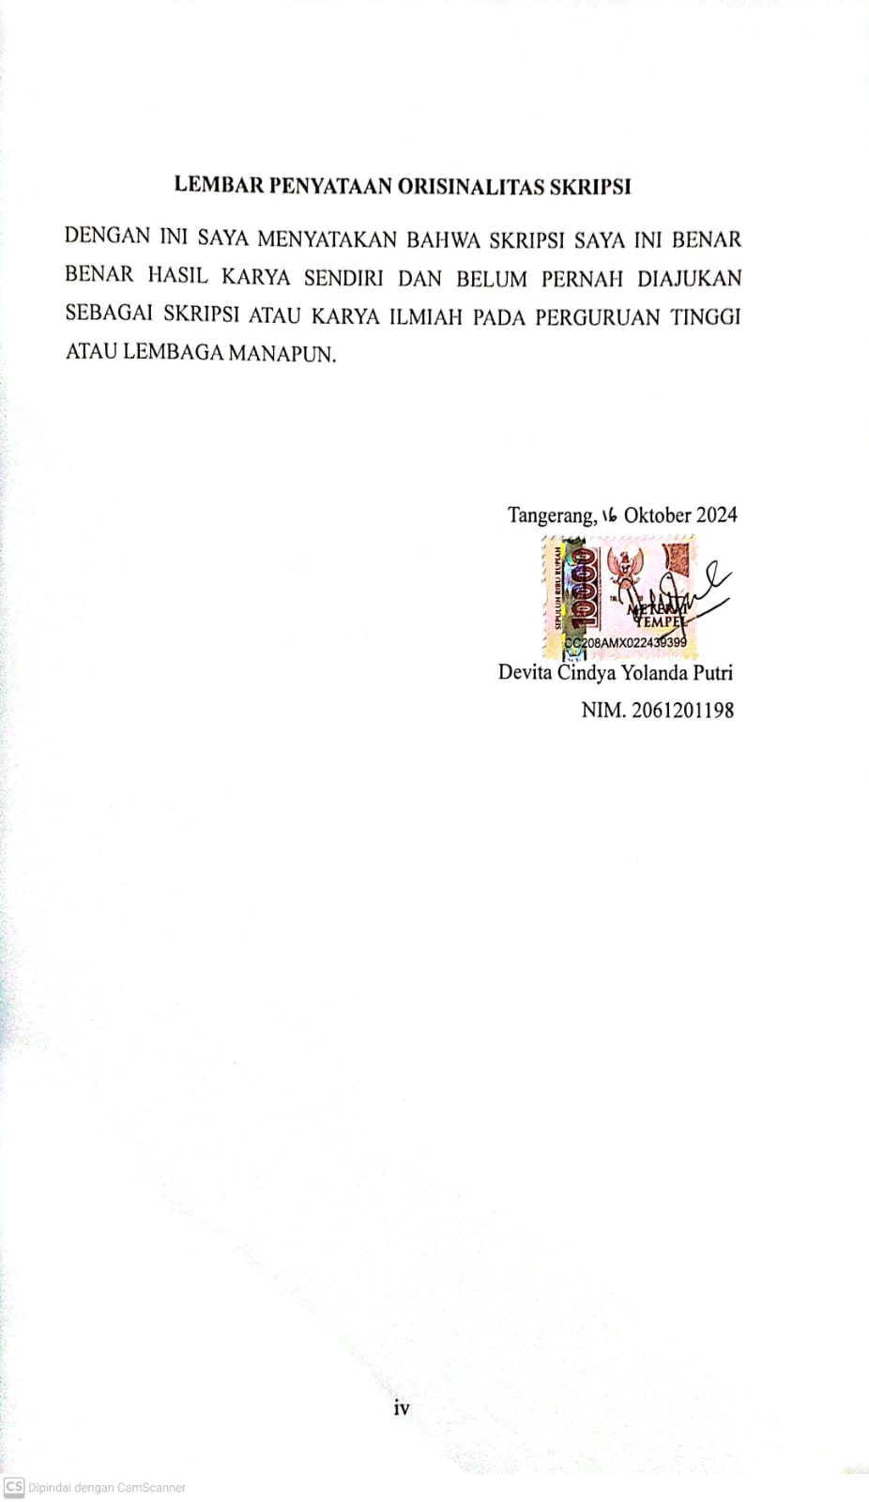**HALAMAN PERSEMBAHAN**

Teruntuk kedua orang tua saya Endri Prayitno dan Tutik Rahayu yang saya cintai dan saya sayangi, terima kasih atas segala doa, nasihat dan dukungannya, serta segala pengorbanannya sehingga saya dapat mencapai titik ini.

Kepada Keempat saudara perempuan saya, Kakak Melinda Rizmata Putri dan tiga adik saya, Nova Firdausi Sabrina, Rafelina Keisya Arbaina Putri dan Nesya Aghnia Lovia Lovin yang selalu menjadi penghibur saya disaat saya merasa lelah sehingga saya bisa kembali bersemangat untuk menyelesaikan skripsi ini.

Serta kedua sahabat saya, Erika Dwi Handayani dan Fatihah Zauzia Razak yang selalu ada dan tidak pernah lelah mengingatkan saya untuk menyelesaikan skripsi ini yang selalu ada dan tidak pernah bosan mengingatkan saya dan juga memberikan dukungan agar saya semakin semangat dalam menyelesaikan skripsi ini.

**KATA PENGANTAR**

Segala Puji bagi Allah SWT peneliti panjatkan karena atas limpahan rahmat dan hidayah-Nya peneliti dapat menyusun dan menyelesaikan skripsi yang berjudul "Pengaruh *E-Government*, Komunikasi dan Kompetensi Kerja Terhadap Kinerja Karyawan pada Dinas Penanaman Modal dan Pelayanan Terpadu Satu Pintu (DPMPTSP) Kota Tangerang Selatan”. Shalawat serta salam semoga selalu tercurahkan kepada suri tauladan kita Rasulullah Muhammad SAW.

Pada penyusunan skripsi ini, peneliti mendapatkan banyak dukungan, motivasi, bantuan, saran serta bimbingan dari berbagai pihak. Oleh karena itu, dengan segala kerendahan hati dan tidak mengurasi rasa hormat maka perkenankanlah peneliti mengucapkan terima kasih kepada:

1. Bapak Dr. Yayat Sujatna, S.E., M.Si. selaku Rektor Institut Teknologi dan Bisnis Ahmad Dahlan.
2. Bapak Ayi Muhyidin, S.E., M.M. selaku Ketua Prodi Manajemen Insttitut Teknologi dan Bisnis Ahmad Dahlan.
3. Bapak Iwan Subandi, S.E., M.Si. selaku dosen pembimbing yang selalu memberikan bimbingan, arahan dan masukan terhadap skripsi peneliti agar dapat terselesaikan dengan baik, maka peneliti mengucapkan banyak terima kasih. Semoga Bapak Iwan selalu dalam kesehatan dan lindungan Allah SWT.
4. Ibu Irma Novida, S.E., M.Si. selaku dosen penguji yang sudah memberikan masukan dan kritik atas skripsi peneliti sehingga dapat diselesaikan dengan baik, maka peneliti mengucapkan banyak terima kasih. Semoga Ibu Irma selalu dalam kesehatan dan lindungan Allah SWT.
5. Bapak Soehemy selaku bagian umum Dinas Penanaman Modal dan Pelayanan Terpadu Satu Pintu (DPMPTSP) Kota Tangerang Selatan yang sudah membantu peneliti dalam memberikan informasi tentang Dinas Penanaman Modal dan Pelayanan Terpadu Satu Pintu (DPMPTSP) Kota Tangerang Selatan.
6. Seluruh dosen Program Studi Manajemen yang telah memberikan ilmu kepada peneliti selama masa perkuliahan.
7. Teman-teman terdekat saya Salma dan Nazmi serta dari Manajemen Kelas Reguler Pagi 2020. Terimakasih sudah memberikan kenangan semasa kuliah walaupun hanya bertemu 4 semester.
8. Semua pihak yang ditidak dapat disebutkan satu per satu yang telah membantu sehingga skripsi ini terselesaikan.

Selain itu, masih ada banyak kekurangan dalam penyusunan skripsi ini, dan itu tidak benar-benar sempurna karena keterbatasan ilmu pengetahuan dan wawasan yang dimiliki. Peneliti tidak menolak kritik atau saran yang dikirim melalui email [devitacindya08@gmail.com](mailto:devitacindya08@gmail.com) dan memohon maaf atas segala kekurangan. Semoga skripsi ini dapat memberi manfaat bagi peneliti dan semua yang membaca. Aamiin Ya Rabbal Alamin.

Tangerang, 16 Oktober 2024

Devita Cindya Yolanda Putri

2061201198

**DAFTAR ISI**

**HALAMAN SAMPUL**

**HALAMAN PENGESAHAN ii**

**LEMBAR PERSETUJUAN SKRIPSI iii**

**LEMBAR PENYATAAN ORISINALITAS SKRIPSI iv**

**HALAMAN PERSEMBAHAN v**

**KATA PENGANTAR vi**

**ABSTRAK viii**

**DAFTAR ISI x**

**BAB I PENDAHULUAN 1**

1.1 Latar Belakang 1

1.2 Pembatasan Masalah 5

1.3 Rumusan Masalah 5

1.4 Tujuan Penelitian 5

1.5 Manfaat/Kegunaan Penelitian6

**BAB II TINJAUAN PUSTAKA, KERANGKA PEMIKIRAN DAN HIPOTESIS**7

* 1. Tinjauan Pustaka 7

2.1.1 Pengertian Manajemen Sumber Daya Manusia7

* + 1. Pengertian *E-Government* 8
       1. Tujuan *E-Government* 9
       2. Indikator *E-Government* 9
    2. Pengertian Komunikasi 10
       1. Indikator Komunikasi 11
    3. Pengertian Kompetensi Kerja 11
       1. Indikator Komunikasi Kerja 12
    4. Pengertian Kinerja Karyawan 13
       1. Indikator Kinerja Karyawan 13
    5. Penelitian Terdahulu 15
  1. Kerangka Pemikiran 23
  2. Hipotesis 24

**BAB III METODE PENELITIAN**26

* 1. Desain Penelitian 26
  2. Obyek dan Waktu Penelitian 26
     1. Obyek Penelitian 26
     2. Waktu Penelitian 26
  3. Variabel Penelitian 28
  4. Operasionalisasi Variabel 28
  5. Teknik Pengumpulan Data 30
     1. Angket/Kuesioner 30
     2. Wawancara 30
     3. Observasi 30
     4. Studi Pustaka 31
     5. Skala Likert 31
  6. Teknik Pengambilan Sampel 32
     1. Populasi 32
     2. Sampel 32
  7. Teknik Analisis Data 33
     1. Statistik Deskriptif 33
     2. Uji Kualitas Data 33
        1. Uji Validitas 34
        2. Uji Reabilitas 34
     3. Uji Asumsi Klasik 35
        1. Uji Normalitas 35
        2. Uji Multikolinieritas 35
        3. Uji Heteroskedastisitas 35
     4. Uji Regresi Linear Berganda 36
     5. Uji Koefisien 36
        1. Uji Koefisien Kolerasi 36
        2. Uji Koefisien Determinansi (R2) 37
     6. Uji Hipotesis 38
        1. Uji T (Parsial) 38
        2. Uji F (Simultan) 39

**BAB IV HASIL DAN PEMBAHASAN**40

* 1. Gambaran Umum Obyek Penelitian 40
     1. Sejarah DPMPTSP Kota Tangerang Selatan 40
     2. Visi dan Misi DPMPTSP Kota Tangerang Selatan 42
     3. Struktur Organisasi DPMPTSP Kota Tangerang Selatan 43
  2. Deskripsi Data Responden 46
     1. Karakteristik Responden 45
     2. Analisis Penerapan *E-Government* (X1)50
     3. Analisis Komunikasi (X2) 56
     4. Analisis Kompetensi Kerja (X3) 62
     5. Analisis Kinerja Karyawan (Y) 68
  3. Analisis Data 74
     1. Uji Kualitas Data 74
        1. Uji Validitas 74
        2. Uji Reabilitas 76
     2. Uji Asumsi Klasik 76
        1. Uji Normalitas 76
        2. Uji Multikolinearitas 79
        3. Uji Heteroskedastisitas 80
     3. Analisis Regresi Linear Berganda 81
     4. Uji Koefisien82
        1. Uji Koefisien Kolerasi (R) 82
        2. Uji Koefisien Determinansi (R2) 83
     5. Uji Hipotesis 84
        1. Uji T (Parsial) 84
        2. Uji F (Simultan) 86
     6. Deskriptif Variabel X1, X2, X3, Y 87
     7. Analisis dan Interpretasi Hasil 88

**BAB V KESIMPULAN DAN SARAN** 91

5.1 Kesimpulan 91

5.2 Saran 92

**DAFTAR PUSTAKA**

**LAMPIRAN**

**DAFTAR TABEL**

Tabel 2.1 Penelitian Terdahulu Yang Relevan 15

Tabel 3.1 Waktu Penelitian 27

Tabel 3.2 Operasional Variabel 29

Tabel 3.3 Skala Likert 31

Tabel 3.7 Koefisien Kolerasi 37

Tabel 4.1 Komposisi Pegawai DPMPTSP Kota Tangerang Selatan 45

Tabel 4.2 Komposisi Pegawai DPMPTSP Kota Tangerang Selatan Menurut Pendidikan 45

Tabel 4.3 Karakteristik Berdasarkan Jenis Kelamin Responden 46

Tabel 4.4 Karakteristik Berdasarkan Usia Responden 47

Tabel 4.5 Karakteristik Berdasarkan Pendidikan Responden 48

Tabel 4.6 Karakteristik Berdasarkan Masa Bekerja Responden 49

Tabel 4.7 Pernyataan Kuesioner 1 (X1) 50

Tabel 4.8 Pernyataan Kuesioner 2 (X1) 50

Tabel 4.9 Pernyataan Kuesioner 3 (X1) 51

Tabel 4.10 Pernyataan Kuesioner 4 (X1) 51

Tabel 4.11 Pernyataan Kuesioner 5 (X1) 52

Tabel 4.12 Pernyataan Kuesioner 6 (X1) 52

Tabel 4.13 Pernyataan Kuesioner 7 (X1) 53

Tabel 4.14 Pernyataan Kuesioner 8 (X1) 53

Tabel 4.15 Pernyataan Kuesioner 9 (X1)54

Tabel 4.16 Pernyataan Kuesioner 10 (X1)54

Tabel 4.17 Rangkuman Pernyataan Jawaban Kuesioner Variabel (X1) 55

Tabel 4.18 Pernyataan Kuesioner 1 (X2)56

Tabel 4.19 Pernyataan Kuesioner 2 (X2)56

Tabel 4.20 Pernyataan Kuesioner 3 (X2)57

Tabel 4.21 Pernyataan Kuesioner 4 (X2)57

Tabel 4.22 Pernyataan Kuesioner 5 (X2)58

Tabel 4.23 Pernyataan Kuesioner 6 (X2)58

Tabel 4.24 Pernyataan Kuesioner 7 (X2)59

Tabel 4.25 Pernyataan Kuesioner 8 (X2)59

Tabel 4.26 Pernyataan Kuesioner 9 (X2)60

Tabel 4.27 Rangkuman Pernyataan Jawaban Kuesioner Variabel (X2)61

Tabel 4.28 Pernyataan Kuesioner 1 (X3)62

Tabel 4.29 Pernyataan Kuesioner 2 (X3)62

Tabel 4.30 Pernyataan Kuesioner 3 (X3)63

Tabel 4.31 Pernyataan Kuesioner 4 (X3)63

Tabel 4.32 Pernyataan Kuesioner 5 (X3)64

Tabel 4.33 Pernyataan Kuesioner 6 (X3)64

Tabel 4.34 Pernyataan Kuesioner 7 (X3)65

Tabel 4.35 Pernyataan Kuesioner 8 (X3)65

Tabel 4.36 Pernyataan Kuesioner 9 (X3)66

Tabel 4.37 Rangkuman Pernyataan Jawaban Kuesioner Variabel (X3) 67

Tabel 4.38 Pernyataan Kuesioner 1 (Y)68

Tabel 4.39 Pernyataan Kuesioner 2 (Y)68

Tabel 4.40 Pernyataan Kuesioner 3 (Y)69

Tabel 4.41 Pernyataan Kuesioner 4 (Y)69

Tabel 4.42 Pernyataan Kuesioner 5 (Y)70

Tabel 4.43 Pernyataan Kuesioner 6 (Y)70

Tabel 4.44 Pernyataan Kuesioner 7 (Y)71

Tabel 4.45 Pernyataan Kuesioner 8 (Y)71

Tabel 4.46 Pernyataan Kuesioner 9 (Y)72

Tabel 4.47 Rangkuman Pernyataan Jawaban Kuesioner Variabel (Y) 73

Tabel 4.48 Hasil Uji Validitas Instrumen 74

Tabel 4.49 Hasil Uji Reabilitas Cronbach’s Alpha 76

Tabel 4.50 Hasil Uji Kolmogrov-Smirnov 78

Tabel 4.51 Hasil Uji Multikolinearitas 79

Tabel 4.52 Hasil Uji Regresi Linear Berganda 81

Tabel 4.53 Hasil Uji Koefisien Kolerasi (R) 82

Tabel 4.54 Hasil Uji Koefisien Determinansi (R2)83

Tabel 4.55 Hasil Uji T (Parsial)84

Tabel 4.56 Hasil Uji F (Simultan)86

Tabel 4.57 Hasil Uji Statistik Deskriptif 87

**DAFTAR GAMBAR**

Gambar 1.1 *United Nations E-Government Survey* Tahun 2020 2

Gambar 2.1 Kerangka Berpikir 23

Gambar 4.1 Struktur Organisasi DPMPTSP Kota Tangerang Selatan 43

Gambar 4.2 Diagram Jenis Kelamin Responden46

Gambar 4.3 Diagram Usia Responden 47

Gambar 4.4 Diagram Pendidikan Responden 48

Gambar 4.5 Diagram Masa Bekerja Responden 49

Gambar 4.6 Hasil Uji Normalitas dengan Grafik Histogram 77

Gambar 4.7 Hasil Uji Normalitas dengan Grafik P-Plot 77

Gambar 4.8 Hasil Uji Heteroskedastisitas Grafik Scatterplot 8